Итогом должен являться рисунок, представленный схематично. Состоять он будет из 5-ти графиков. Самый верхний график – это данные о ветре, а нижние – данные о компонентах скорости течений V и U на двух донных станциях. Все 5 графиков должны быть синхронизированы по времени, - по шкале х на всех графиках должно быть отложены в одном и том же масштабе дни по датам.

1) Самый верхний график строится на основе усреднённых данных о ветре. Когда ты строил корреляции – ты раскладывал усреднённый ветер на компоненты по х и у. Надо усреднить ещё больше, чтобы между векторами был видимый интервал (возможно усреднение не по 20-ти минутам, а по 40 или 60, надо посмореть). Но, в итоге надо строить не сами скорости ветра, а их преобразование в ветровое напряжение трения – то есть вектор τ.

Компоненты τ: $τ_{x}=K*V_{x}|V|$; $τ_{y}=K*V_{y}|V|$; где K = 0,001 (коэффициент) , |V|- модуль скорости ветра, Vx и Vy – соответствующие компоненты. Насколько я понимаю, северная компонента V ветра – это и есть Vx\*|V| - то есть то , что уже у тебя есть. И в итоге, строим векторное поле как когда-то получалось для ветра , но только с большим интервалом между отсчётами и сам вектор будет τ.

2) Остальные графики – это интерполяция по компонентам скоростей течений на двух станциях, то есть 2 компоненты и 2 станции – всего 4 графика. Данные по ветру начинаются раньше чем отсчёт данных по станциям, но это не страшно, можно этот кусок на рисунке оставить без заполнения. Сложность на мой взгляд в том, как это графически реализовать. На рисунке ниже представлено примерно то, что нужно получить:

*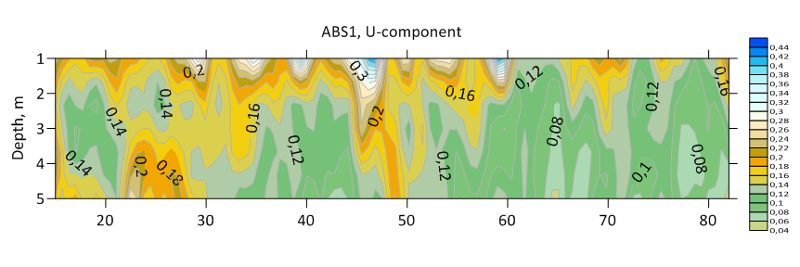*

Этот рисунок я получил с помощью Surfer. Из файла Эксель сначала создаётся файл формата Greed, и после уже строится. Surfer каким то образом сам делает интерполяцию и заливает цветами изолинии. Помимо этого, с помощью встроенной фильтрации Гауссом (3х3) получилось его немного сгладить. Если такое же можно делать на Матлабе, или хотя бы без заливки, рисовать разными цветами изолинии- то тогда это очень хорошо. Файлы эксели, из которых я получал Greed - вышлю. В этих файлы три столбца: первый это время в часах (х) , следующий это глубины (у) , и третий – сами значения компоненты скорости.

Давай тогда начнём с (1) , посмотрим как получится ветер , и пробно какую – нибудь одну станцию, например ABS1. Если интерполяция в Матлабе визуально хорошо получится – тогда остальное доделать будет уже делом времени.